Preorder: 20,16,10,7,
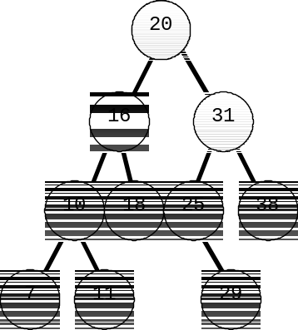
11,18,31,25,29,38
Inorder: 7,10,11,16,
18,20,25,29,31,38
Postorder: 7,11,10,18,
16,29,25,38,31,20

Przeglądanie wgłąb(stosy):
 |  | 38
 | 31 | 25 | 38 | 29 |  | 18 |  | 11
20 | 16 | 16 | 16 | 16 | 16 | 10 | 10 | 7 | 7
→ 20,31,38,25,29,16,18,10,11,7

Przeglądanie wszerz (kolejki):
20
16 | 31
31 | 10 | 18
10 | 18 | 25 | 38
18 | 25 | 38 | 7 | 11
25 | 38 | 7 | 11
38 | 7 | 11 | 29
7 | 11 | 29
→ 20,16,31,10,18,25,38,7,11,29

void wgłąb(){
stos pomoc = new stos();
wezel w;
pomoc.push(root);
while(!pomoc.isEmpty())
w=pomoc.pop();
system.out.println(w.wartosc);
if(w.lewy !=null)
pomoc.push(w.lewy);
if(w.prawy !=null)
pomoc.push(w.prawy);
}

